PARECER TÉCNICO Nº. 064/2014 – GRUPAR
REFERÊNCIA: PROCESSO Nº. 191.000.756/1992
INTERESSADO: TERRACAP
ASSUNTO: LICENCIAMENTO AMBIENTAL DE SÃO SEBASTIÃO – URB 114/09

I - APRESENTAÇÃO
Considerando o §5º, artigo 2º do Decreto nº 28.863, de 17 de março de 2008, que criou o Grupo de Análise e Aprovação de Parcelamentos do Solo e Projetos Habitacionais - GRUPAR, com redação dada pelo Decreto nº 30.639, de 03 de agosto de 2009, e a Lei Federal nº 11.977, de 07 de julho de 2009, que normatiza, em nível de norma geral aplicável a todas as unidades da federação, a regularização fundiária de assentamentos urbanos, elaborou-se o presente Parecer Técnico, para tratar da análise do processo de licenciamento ambiental referente à cidade de São Sebastião, RA-XIV.
Este parecer tem por objetivo subsidiar o IBRAM na decisão para a concessão de Licença de Instalação - LI Corretiva para o núcleo urbano central, consolidado, de São Sebastião, RA-XIV objeto da URB-114/09, correspondendo aos seguintes bairros: Residencial Oeste, Morro Azul - quadras 01, 02 e 03, São Bartolomeu, Tradicional, Centro, Bonsucesso/ADE, Bora Manso, Parque Mato Grande, Parque Caminho das Águas e Área de Parcelamento Futuro - APF.

II – CONSIDERAÇÕES SOBRE A LOCALIZAÇÃO E SEUS ASPECTOS LEGAIS
A gleba objeto do presente parecer está localizada no núcleo urbano consolidado da Região Administrativa de São Sebastião – RA XIV, objeto da URB-114/09, conforme indicado na poligonal traçada nas figuras 01 e 02.

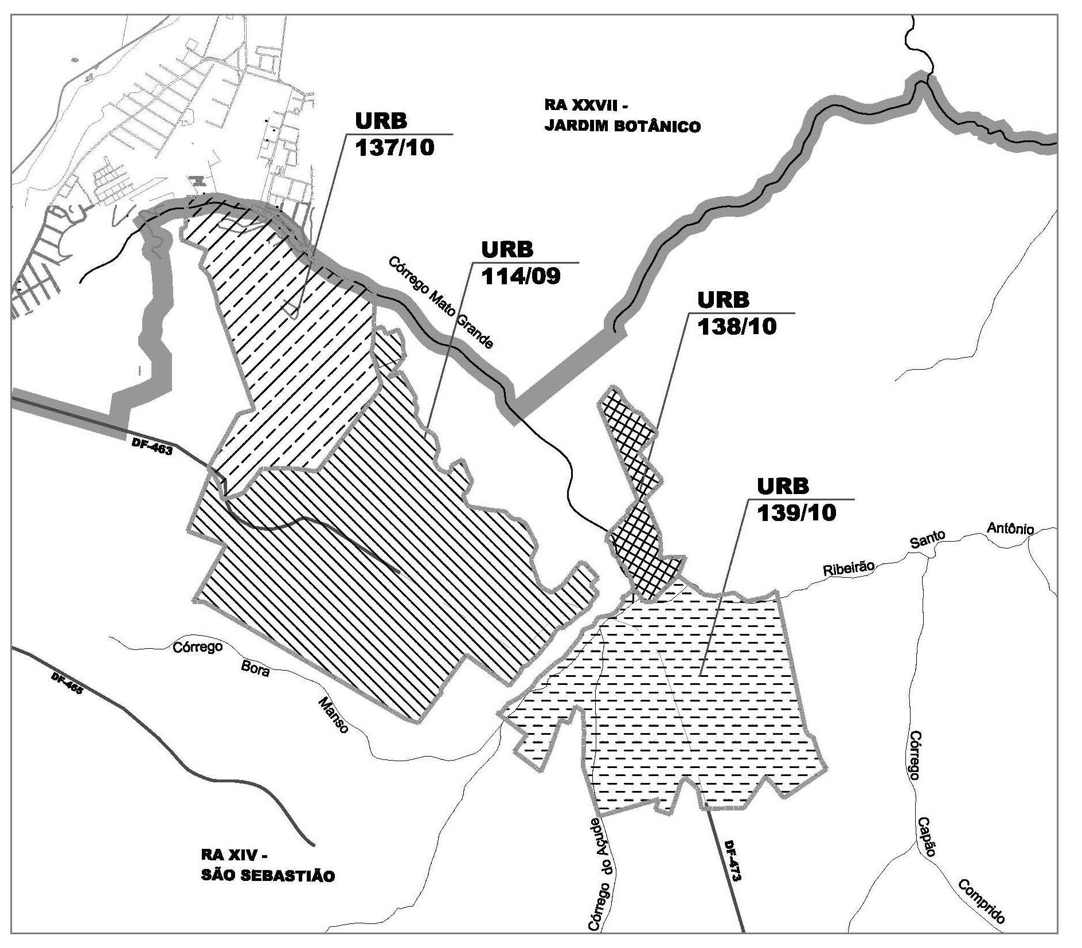
Figura 01: evidencia os quatro projetos urbanísticos de regularização entre os quais São Sebastião está dividido. A URB em questão, neste parecer, é a URB-114/09. (Fonte: imagem retirada do MDE-114/09, Parte A, folha 02/28).

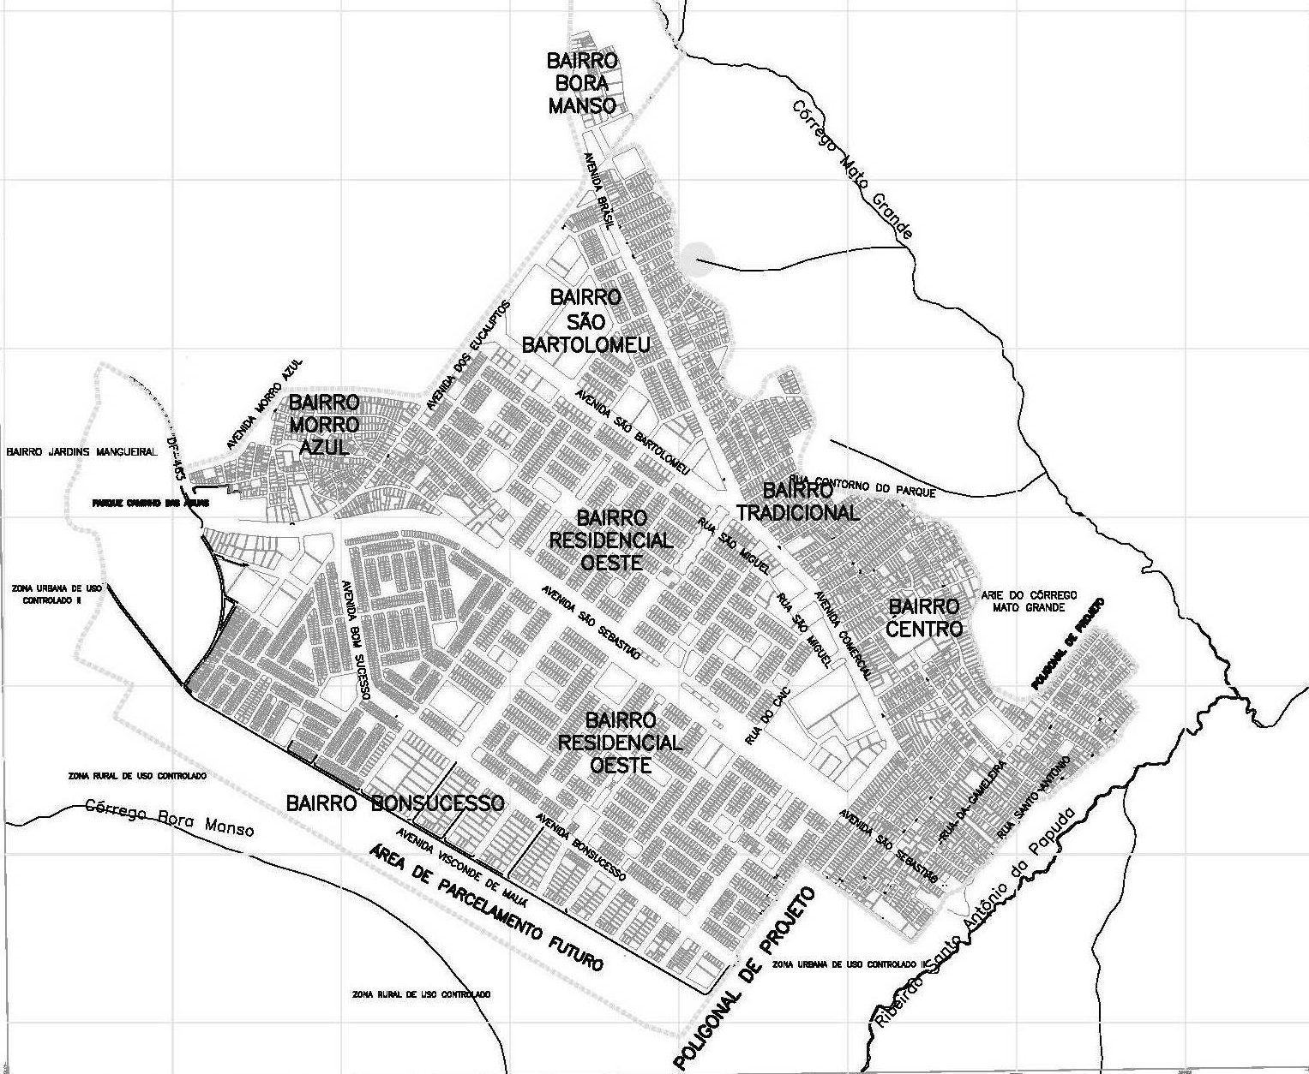
Figura 02: evidencia a URB-114/09 e a composição de bairros incluídos na poligonal do projeto urbanístico. Mostra também os Córregos Boa Manso e o Mato Grande contribuintes do Ribeirão Santo Antônio da Papuda. (Fonte: imagem retirada do MDE-114/09, Parte B, folha 02/43).

De acordo com o Plano Diretor de Ordenamento Territorial – PDOT (Lei Complementar nº. 803/2009, atualizada pela Lei Complementar nº 854/2012), a poligonal da URB-114/09 está em macrozona urbana, na Zona Urbana de Uso Controlado II – ZUUC II (Art. 71), sendo a área considerada como “Área de Regularização de Interesse Social” – ARIS (Art. 127), coerente com a previsão legal contida na Lei Complementar Federal nº 11.977/09 (Lei Minha Casa, Minha Vida) e a Lei Complementar Federal nº 12.424/11 que alterou a primeira.
O contexto legal da ZUUC II, contido no PDOT, estabelece que:
“Art. 71. A Zona Urbana de Uso Controlado II deverá compatibilizar o uso urbano com a conservação dos recursos naturais, por meio da recuperação ambiental e da proteção dos recursos hídricos, de acordo com as seguintes diretrizes:
I – permitir o uso predominantemente habitacional de baixa e média densidade demográfica, com comércio, prestação de serviços, atividades institucionais e equipamentos públicos e comunitários inerentes à ocupação urbana, respeitadas as restrições de uso determinadas para o Setor Militar Complementar e o Setor de Múltiplas Atividades Norte;
II – respeitar o plano de manejo ou zoneamento referente às Unidades de Conservação englobadas por essa zona e demais legislação pertinente;
III – regularizar o uso e a ocupação do solo dos assentamentos informais inseridos nessa zona, considerando-se a questão urbanística, ambiental, de salubridade ambiental, edilícia e fundiária;
IV – qualificar e recuperar áreas degradadas ocupadas por assentamentos informais de modo a minimizar danos ambientais;
V – adotar medidas de controle ambiental voltadas para o entorno imediato das Unidades de Conservação de Proteção Integral e as Áreas de Relevante Interesse Ecológico inseridas nessa zona, visando à manutenção de sua integridade ecológica;
VI – adotar medidas de controle da propagação de doenças de veiculação por fatores ambientais”.

Na mesma Lei Complementar, o Núcleo Urbano de São Sebastião fica elencado como Área de Regularização de Interesse Social, conforme redação abaixo:

“Art. 127. As Áreas de Regularização de Interesse Social terão prioridade na regularização fundiária promovida pelo Poder Público.
Parágrafo único. São considerados Áreas de Regularização de Interesse Social os assentamentos a seguir, além dos descritos no Anexo II, Mapa 2, Tabelas 2A, 2B e 2C:
...
II – Núcleo Urbano de São Sebastião, na Região Administrativa de São Sebastião (redação dada pela LC 854/12 (...)”
Do ponto de vista ambiental, o loteamento está localizado na APA da Bacia do Rio São Bartolomeu, cujo zoneamento ambiental foi estabelecido pela Lei Distrital n° 1.149/96. De acordo com a referida Lei, o Projeto de Urbanismo retratado na URB-114/09 está predominantemente sobre Zona de Uso Intensivo 1 – ZUI 1, possui uma parte significativa em Zona de Uso Restrito - ZUR e uma porção insignificante em Zona de Uso Agropecuário 1 – ZUA 1, conforme figura 3. Em relação às atividades permitidas em tais zonas, a Lei Distrital nº 1.149/96 estabelece o seguinte:

“Art. 3º Fica o território da APA da bacia do Rio São Bartolomeu dividido em nove zonas, a seguir denominadas, caracterizadas e com os usos permitidos especificados:
I – Zona de Uso Restrito – ZUR, que corresponde às áreas a serem inundadas por reservatórios e às bordas das chapadas e encostas onde se encontram remanescentes de vegetação nativa, com interesse para recarga de lençóis freáticos, proteção das bordas e encostas e manutenção de estoques genéticos, nas quais se permitem os seguintes usos:
a) conservação;
b) conservação de pastagem nativa;
c) agropecuária extensiva;
d) empreendimentos localizados, da categoria extrativismo mineral, classe 2, de acordo com o que dispõe o Decreto federal de 15 de fevereiro de 1991, publicado no Suplemento da Diário Oficial da União de 18 de fevereiro de 1991, pág. 1;
(...)
VI – Zona de Uso Agropecuário 1 – ZUA 1, que corresponde aos sistemas de terra ST4 e ST5 e apresentam ecossistemas mais frágeis e conservados, nos quais se permitem os seguintes usos:
a) conservação;
b) conservação de pastagem nativa;
c) agropecuária extensiva;
d) empreendimentos localizados, das categorias institucional e de prestação de serviços;
(...)
VIII – Zona de Uso Intensivo 1 – ZUI 1, que corresponde às parcelas dos sistemas de terra ST1 e ST3, onde se permite a utilização para fins urbanos nos termos da revisão do Plano Diretor de Ordenamento Territorial do Distrito Federal – PDOT, em consonância com o disposto nos arts. 13, I, e 14 da Lei Federal nº 6.766, de 19 de dezembro de 1979, e com a Resolução nº 10, de 14 de dezembro de 1988, do Conselho Nacional do Meio Ambiente – CONAMA, nas quais se permitem os seguintes usos:

a) conservação;
b) conservação de pastagem nativa;
c) urbano, nas zonas urbanas consolidadas e protegidas;
d) silvicultura;
e) agropecuária extensiva;
f) agricultura intensiva;
g) empreendimentos localizados, das categorias industrial, comercial, institucional, de prestação de serviços, extrativismo mineral e rural;

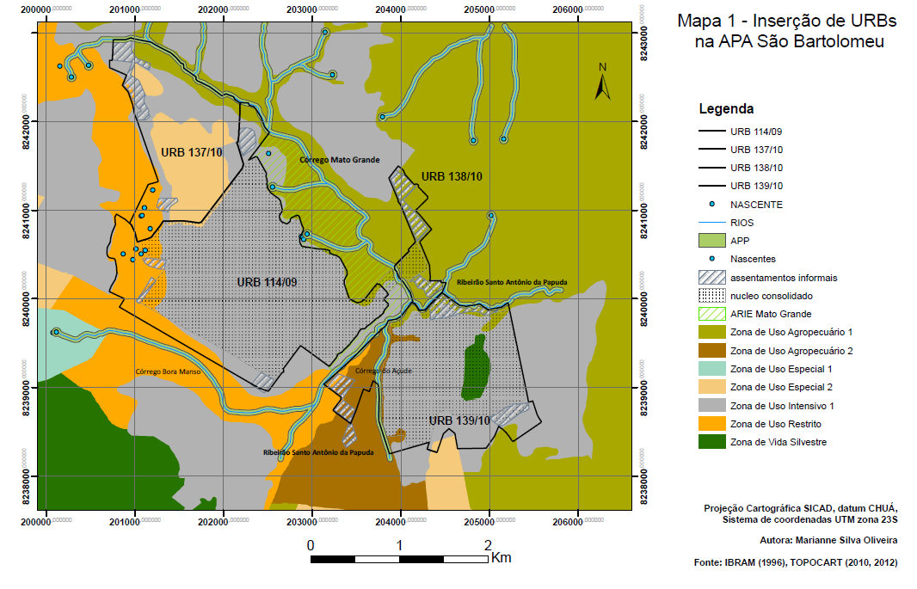
Figura 03: sobreposição da URB-114/09 e dos demais projetos urbanísticos com o zoneamento da APA do Rio São Bartolomeu. (Fonte: Informação Técnica nº 501.000.066/13 – COPAR/SUGAP/IBRAM).

São Sebastião está inserido na Região Hidrográfica do Rio Paraná, Bacia Hidrográfica do Rio São Bartolomeu e Unidade Hidrográfica do Ribeirão Papuda. Além destes, a poligonal do parcelamento inserido na URB-114/09 encontra limites geográficos nos córregos Bora Manso e Mato Grande, afluentes diretos do Ribeirão Santo Antônio da Papuda. Na divisa nordeste, existe a ARIE Mato Grande que se estende ao longo do córrego de mesmo nome, entre o curso d´água e os bairros Centro e Tradicional.
III – CONSIDERAÇÕES SOBRE OS ASPECTOS AMBIENTAIS
- EIA/RIMA:
O Estudo de Impacto Ambiental e Relatório de Impacto do Meio Ambiente foram elaborados em 1994, tendo sido emitida a Licença Prévia-LP nº 650 em 07 de agosto de 1998 e renovada com a LP nº 056/99 em 25 de outubro de 1999, ambas emitidas pelo antigo IEMA. Nas duas LPs, fora vinculado o Parecer Técnico nº 05 de 27 de novembro de 1995 para cumprimento das exigências nele contidas. Apesar de várias destas terem se tornado obsoletas em função de modificações legais e nos próprios rumos que a expansão urbana desordenada seguiu, outros são, de fato, relevantes ao longo do tempo. Exemplo disso é a infraestrutura urbana, presente na poligonal da URB-114/09 que, apesar de necessitar de pequenos ajustes, está presente, tendo sido licenciada em processos específicos separados do processo do parcelamento. A exigência de não regularização de lotes em áreas de riscos também está sendo cumprida no projeto urbanístico aprovado. Outras exigências como aquelas relacionadas ao Lago São Bartolomeu (na época, planejado) não fazem mais sentido;
- Relatório de Controle Ambiental – RCA:
O Relatório de Controle Ambiental – RCA foi elaborado em 2010 com o objetivo de subsidiar o processo de licenciamento ambiental da regularização dos parcelamentos informais que compõem a cidade de São Sebastião, RA-XIV. A análise do RCA gerou a Informação Técnica-IT nº 029/2012-GEUSO/COLAM/SULFI/IBRAM, em 27 de abril de 2012, indicando correções e complementações necessárias à aprovação do estudo e à continuidade do processo. O IBRAM notificou a CODHAB e a TERRACAP, em 11 de junho de 2012, enviando o referido documento (IT nº 29/2012) para conhecimento e as devidas providências em relação à apresentação do estudo corrigido conforme as observações apontadas pela análise.
O processo fora encaminhado a SUGAP/IBRAM em 12 de novembro de 2013 para a anuência em relação a APA do Rio São Bartolomeu, tendo retornado ao GRUPAR em 31 de dezembro de 2013, contendo a IT nº 501.000.066/2013 que descreve as exigências e recomendações para a regularização. Na sequência, o GRUPAR consolidou todas as exigências com a IT nº 07/2014 em 22 de janeiro de 2014, encaminhando a TERRACAP, a CODHAB, novamente, para posicionamento.
A empresa responsável pelo estudo, a TOPOCART, reapresentou o RCA e apesar do referido estudo ainda necessitar de alguns ajustes, encontramos nele os subsídios para a análise e tomada de decisão da poligonal contida no projeto URB-114/09.
A poligonal da URB em questão possui situação consolidada, com área de 435,3878 ha, sendo permitida a densidade demográfica alta conforme previsto no Mapa 05 do Anexo III do PDOT. Na proposta apresentada, de acordo com o MDE 114/09, a densidade bruta é de 82 habitantes/hectare, estando abaixo da permitida. Predominam os lotes com área inferior a 250,00 m² (duzentos e cinquenta metros quadrados) e com uso unifamiliar e misto.
No extremo norte-nordeste da poligonal, em confrontação com a ARIE do Córrego Mato Grande, temos a presença de solos hidromórficos, com classe PT - Turfas e outros solos com muita matéria orgânica. Tais solos se sobrepõem a proposta urbanística da URB-114/09 nos bairros Centro, Tradicional e Bora Manso. O estudo ambiental não justifica a regularização desta área conforme prevê a Lei Federal nº 12.651/12 – Código Florestal e a Lei Federal nº 11.977/09 – LMCMV, conforme exigido pela IT nº 29/2012 GEUSO/COLAM/SULFI/IBRAM. Para tal, mais do que citar as referidas leis, é necessário qualificar a situação como um todo e atender os requisitos descritos em ambas para que seja permitida a regularização. Ou seja, este parecer indicará, no ANEXO I, as unidades imobiliárias situadas sobre solo classificado, em mapeamento, como hidromórfico, cuja estabilidade geotécnica precisa ser comprovada e, por isso, tais unidades imobiliárias não são objeto desta licença.
No interior da poligonal da URB-114/09, a declividade predominante varia entre 0 e 10%, exceto na porção do extremo oeste, principalmente no bairro Morro Azul, onde encontramos declividades entre 10 e 20%. Ainda no extremo oeste da poligonal na Zona de Uso Restrito - ZUR há a presença de quatro nascentes localizadas nas proximidades dos Bairros Morro Azul e Residencial Oeste. De acordo com o Memorial Descritivo – MDE 114/09, as ocupações localizadas em Áreas Preservação Permanente (APPs) das nascentes (raio de 50 m) não serão regularizadas e seus ocupantes passarão a integrar a lista de moradores a serem realocados dentro do projeto. Há na poligonal de projeto, e/ou em suas proximidades, as APPs dos Córregos Bora Manso, Mato grande e do Ribeirão Santo Antônio da Papuda, nas quais não existem lotes que estejam sendo regularizados. Da mesma forma, inexistem lotes no projeto em áreas com riscos de inundação.

IV – CONSIDERAÇÕES SOBRE AS UNIDADES DE CONSERVAÇÃO
A poligonal da URB-114/09 está inserida na APA do Rio São Bartolomeu e faz divisa com a ARIE Mato Grande. Neste sentido, a Superintendência de Gestão de Áreas Protegidas, COPAR/SUGAP/IBRAM emitiu a IT nº 501.000.066/2013, contendo as seguintes considerações, exigências e recomendações:
1. Com relação às ocupações residenciais consolidadas no interior de Zona de Uso Restrito ZUR da APA da bacia do rio São Bartolomeu das URBs 114/09 e 137/10, esta Coordenação é favorável à permanência das mesmas desde que não estejam em APPs de nascentes, caso em que deverão ser realocadas;
2. À luz da Resolução CONAMA N°369/2006, que permite excepcionalmente a supressão de vegetação ou intervenção em APP em casos de utilidade pública ou interesse social, esta Coordenação é favorável à permanência dos trechos de vias existentes que atravessam a APP, visto que são necessários para a continuidade do sistema viário em nível microrregional;
3. Com relação à proposta de criação do “Parque Caminho das Águas”, esta Coordenação recomenda que seja avaliado, em estudo específico dos atributos ambientais da área, qual será a categoria de unidade de conservação mais adequada de acordo com o SDUC - Lei Complementar nº 827/2010;
4. Com relação à elaboração do Plano de Manejo da ARIE do Córrego do Mato Grande proposta como medida mitigadora, recomenda-se que seja desenvolvido de acordo com o Termo de Referência elaborado pela GEUNI/IBRAM (Anexo 2);
5. Sobre a proposta de criação dos parques “Mato Grande” e “Santo Antônio” cujas áreas de destinação constam nos Memoriais Descritivos preliminares das URBs 114/09, 137/10, 138/10, 139/10 (TOPOCART, 2012) esta Coordenação é contrária à criação de duas unidades distintas na categoria “parque” e recomenda a inclusão de tais áreas na poligonal da ARIE do Córrego Mato Grande, como forma de viabilizar a gestão integrada destas áreas protegidas. A regulamentação dos usos permitidos, incluindo a destinação daqueles equipamentos públicos comunitários, (comuns em parques para uso da população), deverá ser feita através do zoneamento e do Plano de Manejo.

V – CONSIDERAÇÕES SOBRE A COMPENSAÇÃO AMBIENTAL
Conforme manifestação da Procuradoria Jurídica do IBRAM, com data de 2 de julho de 2014, em resposta ao Ofício n. 193/2014 – SERCOND, constante nas folhas nº 2373 a 2379 do processo de licenciamento (191.000.756/1992), o parcelamento em questão (URB-114/09), por ter sido objeto de EIA/RIMA aprovado com a emissão de LP em 1999 e também ter se consolidado anteriormente às normas que regulamentam a compensação ambiental, pelo princípio jurídico da irretroatividade das normas, é viável de isenção da compensação ambiental.

VI – CONSIDERAÇÕES SOBRE A COMPENSAÇÃO FLORESTAL
A Subsecretária de Acompanhamento Ambiental/SERCOND informa no documento constante nas folhas n° 2769 a 2779 que, através da análise dos mapas do PDOT/92 e PDOT/97, e levando em consideração o Decreto nº 14.783/93 que vincula sobre compensação florestal em áreas urbanas a partir de 1993, e o Código Florestal de 2012 é possível concluir que:
- Em 1984 a área já havia sido antropizada onde havia uma floresta plantada de propriedade da PROFLORA S/A;
- Em 1992 a área é categorizada como zona rural, logo não cabe a compensação florestal pretérita;
- Em 1997 a área é categorizada como zona urbana, logo a partir dessa data a compensação florestal é devida.

A imagem apresentada do ano de 1997 demostra que grande parte das ocupações já haviam se instalado e que o avanço se deu em substituição ao plantio de Pinus sp. existente na área que eram projetos de reflorestamento de propriedade da PROFLORA S/A, como pode ser observado na Figuras 5 que apresenta o arquivo com os projetos da empresa e a Figura 6 que comprova a existência do plantio anteriormente ao parcelamento em questão (URB-114/09). No detalhe é possível observar o quinhão IX que corresponde ao planto suprimido para a instalação do parcelamento.
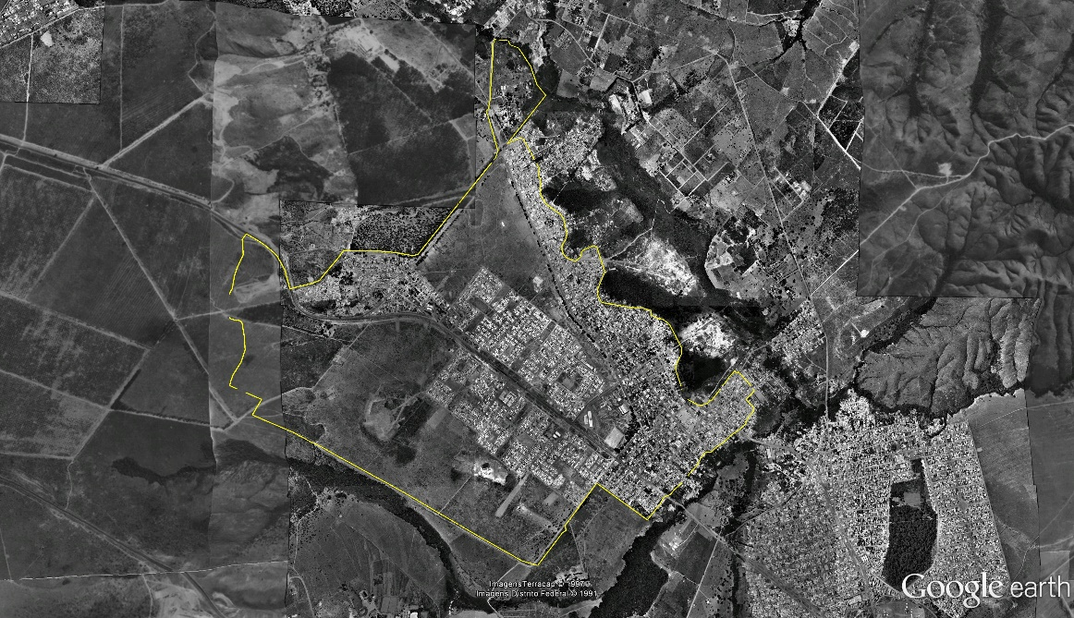
Figura 4 – Imagem de 1997 extraída do estudo para a compensação florestal apresentada pela CODHAB. Fonte: Terracap.
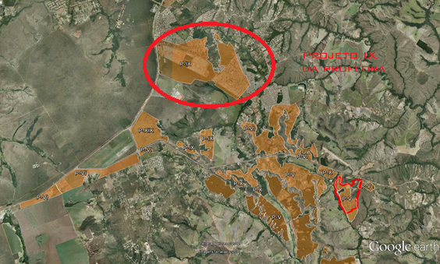
Figura 5 – Poligonais dos Projetos de reflorestamento da PROFLORA. Detalhe para o quinhão IX localizado onde hoje é a URB 114/09. Fonte: Plano de Manejo Florestal da Proflora, Terracap.
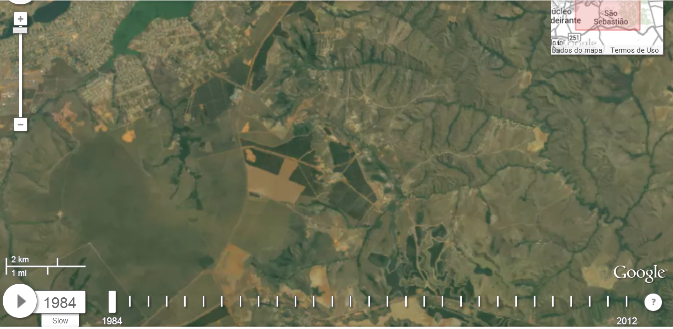
Figura 6 – Imagem de 1984. É possível observar com clareza o plantio da empresa PROFLORA existente à época onde hoje encontra-se a cidade de São Sebastião

Tendo em vista o disposto no parágrafo 2º do Artigo 35 da Lei Federal nº 12.651/2012 (Código Florestal), que permite a livre a extração de lenha e demais produtos de florestas plantadas nas áreas não consideradas Áreas de Preservação Permanente e Reserva Legal, fica entendido que o parcelamento em questão, implantado onde localizava-se o plantio florestal, não é passível de compensação florestal pretérita.
Na imagem da figura 7, de 2013, é possível observar que o assentamento urbano encontra-se consolidado com todas as áreas do projeto urbanístico (URB 114/09) ocupadas, sendo que os espaços ocupados ficaram restritos a área do antigo Projeto IX da PROFLORA de onde foram suprimidos os exemplares remanescentes de Pinus sp e portanto não mais haviam indivíduos arbóreos nativos na área.
Assim, a partir da análise das imagens da região de São Sebastião de 1984, de 1997 e de 2013, dos mapas do PDOT/92 e PDOT/97, do Código Florestal Lei nº 12.651/2012 e da aplicabilidade do Decreto Distrital n°14.783/1993 é possível concluir que a URB-114/09 não é passível de compensação florestal pretérita.

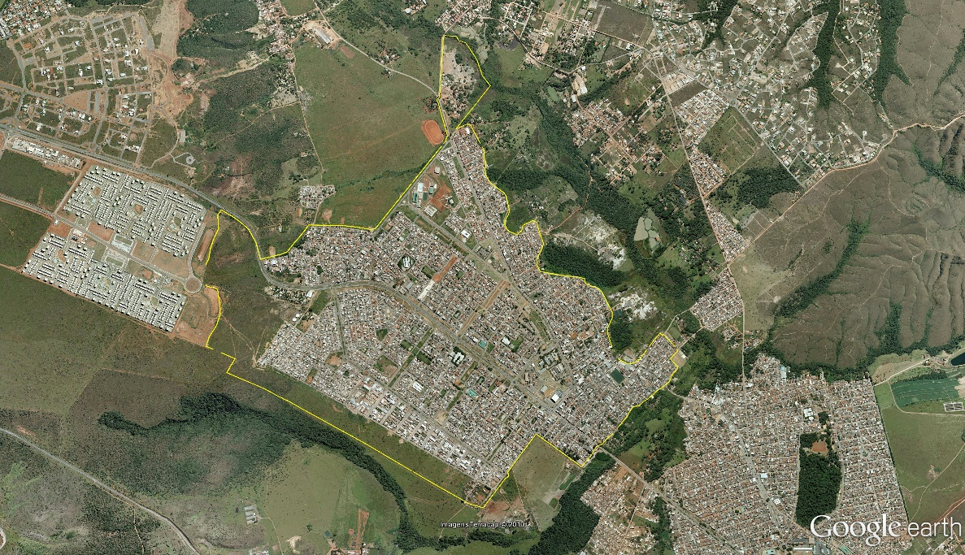
Figura 7 – Imagem de 2013

VII – CONSIDERAÇÕES SOBRE A INFRAESTRUTURA
A poligonal da URB-114/09 é atendida pela CAESB com abastecimento de água e coleta de esgotos. O abastecimento de água é feito através de um sistema independente de poços profundos, que abastece toda a área urbana de São Sebastião. Toda a água captada recebe pré-tratamento de desinfecção química. A coleta de esgotos é feita através de rede implantada pelo sistema condominial, sendo os efluentes tratados na estação de tratamento de esgotos de São Sebastião.
O sistema de drenagem pluvial da área em questão foi objeto de Licença de Instalação nº 018/2008, emitida em 22 de fevereiro de 2008 e Licença de Operação nº 168/2008, emitida em 12 de dezembro de 2008 com validade de 4 anos, no âmbito do processo nº 191.000.084/1997. Tal procedimento encontra-se em fase de renovação, com exigências contidas na Informação Técnica GELOI/COLAM/SULFI/IBRAM nº 01/2014, de 17 de janeiro de 2014. Ainda assim, foi constatado em vistoria que os pontos de lançamento no Córrego Mato Grande e no Ribeirão Santo Antônio da Papuda são servidos de dissipadores que se encontram em bom estado e que não há sinais de degradação das margens dos referidos cursos d´água com a atual infraestrutura implantada.
Complementando as informações acima, o Relatório de Vistoria de Infraestrutura (equipe do Grupar) constatou o seguinte:
- A rede de drenagem de águas pluviais apresenta bocas coletoras simples e composta com grelha e sem grelha e também no modelo de trincheiras, poços de visita, caixa de passagem, a rede tem lançamento direto nas áreas limítrofes do assentamento com presença de dissipador de energia cinética. Por dificuldade de acesso foi possível ver apenas um dissipador de energia cinética, não constam dispositivos de drenagem pluvial nas vias secundárias do bairro Bonsucesso, no interior da poligonal da URB-114;
Obs.: posteriormente, houve outra vistoria na qual os demais lançamentos foram vistoriados.
- Não foi possível localizar a presença de bacias de qualidade e quantidade no assentamento irregular e nem em suas proximidades;
- O abastecimento de água é realizado por meio de poços profundos tubulares dentro da poligonal do assentamento irregular operados pela CAESB;
- O esgotamento sanitário é realizado por meio de rede de esgotamento 100% operado pela CAESB - ETE de São Sebastião, conforme Parecer Técnico s/n/2010 - GRUPAR, de 25 de março de 2010. Em vistoria foi encontrado a presença de esgoto in natura nas vias da Avenida contorno do bairro Bonsucesso e próximo do CEF (Centro de Ensino Fundamental), São Bartolomeu no bairro São Bartolomeu e na principal da Administração Regional;
- Há rede de distribuição de energia elétrica e iluminação pública com transformadores operada pela CEB;
- Há pavimentação asfáltica em todo assentamento irregular, com presença de alguns quebra-molas, meios-fios, alguns passeios, sinalizações verticais e horizontais na maioria das vias, mas com pontos necessitando visivelmente de manutenção a exemplo da avenida contorno ao lado do conjunto 1 do Bairro Bonsucesso e nas áreas limítrofes do Bairro Setor Tradicional;
- Possui sistema de coleta de resíduos sólidos, operados e coletados pelo Serviço de Limpeza Pública (SLU) do GDF, foi encontrado em vistoria in loco presença de resíduos sólidos em algumas vias;
- Os Espaços Livres de Uso Público (ELUP) - áreas verdes, praças arborizadas, campo de futebol, quadras poliesportivas, parques infantis, ponto de encontro comunitário – (PEC);
- Equipamentos Públicos Urbanos (EPU) – as Escolas, Ginásio, Postos Policiais, Poços Tubulares Profundos operados pela CAESB, Subestação elétrica de São Sebastião e outros.

VII – CONSIDERAÇÕES FINAIS.
Considerando o dever do estado de promover ao cidadão a garantia dos direitos constitucionais tais como: a moradia, a cidadania, e o meio ambiente ecologicamente equilibrado, dentre outros;
Considerando o disposto pela Lei Distrital nº 41, de 13 de setembro de 1989, que estabelece a Política Ambiental do Distrito Federal, e pelos Decretos que a regulamentam – Decreto nº 12.960, de 28 de dezembro de 1990 e Decreto nº 15.869, de 26 de agosto de 1994 –, notadamente quanto a licenciamento ambiental, instrumentos que viabilizam, a exemplo do que se verifica no Estado de Minas Gerais², a regulamentação específica para as hipóteses de licenciamento corretivo, destinado a empreendimentos já instalados, de acordo com o Termo de Ajustamento de Conduta 002/2007, firmado entre Ministério Público, Governo do Distrito Federal, IBRAM e TERRACAP;
Considerando que o Decreto nº 28.863, de 17 de março DE 2008 atribui ao Grupo de Análise de Aprovação de Parcelamentos de Solo e Projetos – GRUPAR a competência de emitir pareceres sobre a regularização de parcelamentos de solo informais, em matéria urbanista e ambiental, os quais terão validade plena no âmbito da administração direta e indireta do Distrito Federal, independentemente de qualquer outro órgão;
Considerando que foram apresentados os documentos necessários para satisfazer as pendências apontadas na Informação Técnica nº 007/2014 – GRUPAR/SERCOND, tornando possível a emissão da Licença de Instalação, em caráter corretivo, para o projeto urbanístico URB 114/09 e MDE 114/09.

Esta equipe conclui que há condições para a emissão da Licença de Instalação-LI, em caráter corretivo, para a URB 114/09 e MDE 114/09 de São Sebastião, RA-XIV. Sugerimos um prazo de validade de 4 (quatro) anos, desde que obedecidas as condicionantes, exigências e restrições da referida licença. Vale ressaltar que a taxa de análise está pendente e deverá ser paga no âmbito do IBRAM, antes da concessão da referida LI.

VIII – DAS CONDICIONANTES, EXIGÊNCIAS E RESTRIÇÕES DESTA LICENÇA DE INSTALAÇÃO:
- Esta Licença de Instalação se restringe apenas ao projeto urbanístico URB e MDE 114/09 de acordo com os projetos urbanísticos aprovados e anexados ao processo de regularização urbanística nº 392.030.569/2013;
- As Áreas de Preservação Permanente – APPs, identificadas e delimitadas na poligonal de projeto, não poderão ser objeto de novas ocupações por edificações e/ou constituição de novas unidades imobiliárias, observado o disposto na legislação vigente;
- É vedada a ocupação urbana em áreas sujeitas à inundação e nas áreas de risco geotécnico;
- Os lotes inseridos na poligonal de solo hidromórfico identificada no contexto do RCA e listadas no anexo I do Parecer Técnico nº 064/2014 não são objeto desta licença;
- O interessado deverá retirar termo de referência no GRUPAR para apresentação de estudo geotécnico das áreas ocupadas em solo hidromórfico com objetivo de subsidiar a decisão sobre o licenciamento das unidades imobiliárias nele edificadas no prazo máximo de 60 dias após a emissão desta licença;
- O interessado deverá apresentar o estudo de que trata o item anterior em até 180 dias após o recebimento do Termo de Referência no GRUPAR;
- Após a definição do estudo de que trata os itens 5 e 6, o GRUPAR emitirá Parecer Técnico visando a aprovação do estudo geotécnico, no qual definirá as condições para regularização dos lotes envolvidos e proporá a retificação da licença de instalação, se for o caso;
- Promover a desocupação das áreas de preservação permanente ocupadas na poligonal de projeto no prazo de 12 meses e retirar o termo de referência no IBRAM para Plano de Recuperação de Áreas Degradadas (PRAD) no prazo de 30 dias após a desocupação;
- Nas áreas verdes públicas deve ser dada prioridade à manutenção ou plantio de espécies do bioma cerrado seguindo critérios técnicos para a escolha das espécies a serem plantadas;
- Preservar as matas remanescentes ao longo dos Córregos Mato Grande e Bora Manso e do Ribeirão Santo Antônio da Papuda, de maneira a induzir a formação dos chamados corredores ecológicos;
- O interessado deverá retirar termo de referência na COPAR/SUGAP/IBRAM para apresentação de Plano de Manejo da ARIE MATO GRANDE como medida mitigadora com o objetivo de subsidiar a gestão daquela unidade de conservação no prazo máximo de 60 dias após a emissão desta licença;
- O interessado deverá apresentar o Plano de Manejo de que trata o item anterior em até 180 dias após o recebimento do Termo de Referência na COPAR/SUGAP/IBRAM;
- O interessado deverá iniciar a regularização, no âmbito do processo de licenciamento do sistema de drenagem pluvial (191.000.084/1997), da execução do projeto referente ao bairro Bonsucesso, onde ainda não foram executados os dispositivos de coleta (boca de lobo) em vias secundárias no prazo máximo de 120 dias após a emissão desta licença;
- Adotar os programas de monitoramento ambiental descritos no RCA/PCA;
- Adotar Programa de Monitoramento de qualidade da água e drenagem pluvial com o objetivo de avaliar os aspectos de qualidade dos recursos hídricos;
- Adotar Programa de Controle de Erosão com o objetivo de minimizar o assoreamento dos corpos hídricos;
- Adotar Programa de Recuperação de Áreas Degradadas e Conservação de APPs com objetivo de recuperação e manutenção das matas ciliares e vegetação remanescente;
- Adotar Programa de Gerenciamento de Resíduos Sólidos com objetivo de dar-lhes destino adequado preservando os aspectos socioambientais envolvidos;
- Adotar Programa de Educação Ambiental, de caráter contínuo e com participação de entidades e associações, voltado para a conscientização da comunidade quanto ao uso dos recursos naturais, a conservação das espécies nativas remanescentes, o combate à poluição, a necessidade de preservação das matas de galeria e nascentes, etc.;
- Apresentar relatório anual que aborde a realização e os resultados dos programas descritos nos itens 14 a 19;
- A compensação ambiental não será devida, nos termos da manifestação da Procuradoria Jurídica do IBRAM, com data de 2 de julho de 2014, em resposta ao Ofício n. 193/2014 – SERCOND, constante nas folhas nº 2373 a 2379 do processo de licenciamento (191.000.756/1992);
- A compensação florestal pretérita não será devida conforme justificativa apresentada às folhas nº 2769 a 2779 do processo de licenciamento (191.000.756/1992) Em relação a possível supressão vegetal devido à implantação de infraestrutura, complementar a existente, há um processo específico autuado para a compensação florestal de tais obras sob o n° 391.001.691/2012. Portanto essa licença ambiental não autoriza a supressão de nenhum indivíduo arbóreo;
- A emissão da Licença de Operação - LO fica condicionada ao cumprimento das condicionantes, exigências e restrições da Licença de Instalação do referido empreendimento;
- Comunicar ao IBRAM, imediatamente, a ocorrência de qualquer acidente que venha causar riscos e/ou danos ao meio ambiente;
- Outras condicionantes poderão ser estabelecidas pelo IBRAM, a qualquer tempo, quando couber.

ANEXO I

RELAÇÃO DE LOTES EM ÁREA DE SOLO ORGÂNICO (TURFA)
URB 114/09 – São Sebastião
BAIRRO BORA MANSO
FL. 02/27 (171-II-1-C)
FL. 04/27 (171-II-4-A)
RUA 2 | 141, 131, 121, 111, 101, 91, 81, 71, 61, 51, 41, 31, 21
RUA 3 | 70, 60, 50, 40, 30, 20, 10, 71, 61, 51, 41, 31, 21, 11
RUA 4 | 51

BAIRRO TRADICIONAL
FL. 04/27 (171-II-4-A)
FL. 08/27 (171-II-4-C)
FL. 09/27 (171-II-4-D)
FL. 14/27 (171-IV-1-B)
RUA 9 | 80, 90, 100
RUA 10 | 41, 51, 61, 71, 81, 10, 20, 40, 50, 60, 70, 80, 90
RUA 11 | 11, 21, 31, 41, 51, 61, 10, 20, 30, 40, 50, 60, 70, 80, 90
RUA 12 | 11, 21, 31, 41, 51, 61, 71, 81, 91, 101, 111, 121, 131, 141, 151, 161, 171, 181, 191, 201, 211, 221, 231, 241, 251, 261, 10, 20, 30, 40, 50, 60, 70, 80, 90, 100, 110, 120, 130, 140, 150, 160, 170, 180
RUA 12 A | 11, 21, 31, 40
RUA 12 B | 11, 21, 30, 40, 50, 60
RUA 12 C | 21, 31, 41, 51, 61, 71, 30, 40, 50, 60, 70
RUA 12 D | 21, 31, 41, 51, 61, 71, 91, 101
RUA CONTORNO DO PARQUE | 10, 30, 40, 70, 80, 90, 100, 120, 130, 140, 150, 160, 170, 180, 190, 200, 210, 220, 230, 240, 250, 260, 270, 280, 290, 330, 340, 350, 360, 370, 380, 390, 400, 410, 420, 430, 440, 450, 500, 510, 520, 530, 540, 670, 680, 690, 700
RUA 13 | 41, 51, 61, 71, 81, 91, 111, 121, 131, 141, 151, 171, 20, 30, 40, 50, 60, 70, 80, 90, 100
AV. COMERCIAL | 461, 571, 581
RUA 16 | 41, 40
RUA 17 | 31, 41, 20, 30, 40
RUA 18 | 21, 31, 41, 20, 30, 40
RUA 19 | 41, 51, 30, 40, 50
RUA 20 | 31, 41, 51, 91, 101, 111, 60, 70, 80, 90
RUA 20A | 11, 21, 31, 41, 51
RUA 21 | 21, 31, 41, 41A, 51, 61, 71
RUA 22 | 30, 40, 60, 70, 80, 90, 100, 110, 120, 11, 21, 31, 41, 61, 71, 81, 91, 101, 111, 121, 131, 141, 151, 161, 171, 181
RUA 23 | 10, 20, 30, 40, 50, 60, 70, 80, 100, 110, 120, 140, 150, 160, 170, 11, 31, 41, 51, 51A, 61, 71, 81, 91, 101, 111, 121, 131, 141, 151, 161, 171
RUA 24 | 10, 20, 30, 40, 50, 60, 70, 80, 90, 100, 110, 120, 11, 21, 31, 41, 51, 61, 71, 81, 91, 101, 111, 121
RUA 24A | 10, 20, 30, 40, 50, 60, 70, 80, 90, 100, 91, 101, 111, 121, 131, 141, 151, 161, 171
RUA 25 | 121, 131, 141, 161, 171, 120, 130, 140, 160, 170
RUA 26 | 141, 151, 161, 171, 150, 160, 170
RUA 27 | 141, 150
RUA 28A | 20, 21, 30, 31, 40, 41
RUA 29 | 151, 161, 171, 181, 191, 160, 170, 180, 200, 210, 220, 230, 240, 250,
RUA 31 | 41, 51, 61, 71, 81, 91, 101, 111, 121, 131, 50, 60, 70, 80, 90, 100, 110, 120, 130, 140, 150
RUA 32 | 191, 221, 231, 241, 251, 261, 271, 281, 291, 301, 210, 220, 230, 240, 250, 260, 270, 300, 310, 320 330, 340
RUA 34 | 111, 121, 131, 141, 151, 161, 171, 181, 191, 201, 211, 140, 150, 160, 170, 180, 190, 200, 210, 220, 230, 240, 250
RUA 35 | 131, 141, 151, 161, 171, 181, 191, 201, 211, 221, 160, 170, 180, 190, 190A, 210, 220
RUA 36 | 331, 351, 361, 371, 381
RUA 42B | 40, 80, 90
RUA 43 | 71, 91, 101, 260
RUA 43A | 100, 110, 120

BAIRRO CENTRO
FL. 15/27 (171-IV-2-A)
FL. 16/27 (171-IV-2-B)
FL. 22/27 (171-IV-2-C)
RUA CONTORNO DO PARQUE | 670, 680, 690, 700
RUA 44 | 51, 61
RUA 45 | 91, 101, 131, 141, 151, 161, 171, 181, 191,
RUA DA GAMELEIRA | 411, 421, 431, 441, 451, 461, 471, 481, 491, 501, 511, 521, 531, 541, 551, 561, 571, 581, 591, 601, 540, 550, 560, 570, 580, 590, 600, 610
RUA 74 | 30, 21, 31, 41, 51, 61, 81, 101
RUA 75 | 11, 21, 31, 41, 51, 61, 71, 81, 91, 30, 40, 50, 60
RUA 75A | 11, 21, 41, 51, 60
RUA 75B | 21, 31, 41, 20, 30, 40, 50
RUA 76 | 11, 21, 31, 41, 51, 61, 71, 81, 91, 101, 111, 121, 10, 20, 30, 40, 50, 60, 70, 80
RUA 77 | 30, 40, 50, 60, 70, 80, 90, 100, 110, 120, 31, 41, 51, 61, 71, 101, 121
RUA 78 | 51, 61, 71, 81, 91, 101, 111, 121, 131, 141, 151, 90, 100
RUA 79 | 91

RAFAEL LOSCHI FONSECA
Assessor Especial do GRUPAR
Representante IBRAM
Matrícula 1.657.346-3

LUIZ GUILHERME GUIMARÃES
Assessor Especial do GRUPAR
Representante IBRAM
Matrícula 1.661.287-6

De acordo,

FERNANDO NEGREIROS
Secretário-Executivo do GRUPAR
THIAGO UNGARETTI M. DE MELLO
Assessor Especial – GRUPAR
Representante do IBRAM
Matrícula 1.663.487-x

FÊNIX PORTO PONTES
Assessor Especial – GRUPAR
Matrícula 1.661.262-0

LARRI AUGUSTO P. DA SILVA
Assessor Especial do GRUPAR
Matrícula 261654-8

VALDICK CALDAS BRAGA
Assessor Especial – GRUPAR
Representante do IBRAM
Matrícula 1.661.289-2

